Xesús, Pan feito regalo

Aínda que hoxe non tivese agasallos, Xesús, - estaría contento contigo

pois me regalaches o teu amor - e quixeches chamarme o teu amigo.

Ti deches a túa vida por min - e, escondido no pan e no viño,

quixeches quedar comigo.

Que grande é o teu amor cara a min - pois me queres ter como amigo!

Eu dígoche, Señor, que te quero - como quere un amigo a outro amigo.

Que feliz de sentarme á túa mesa -e sentir que son un contigo!

Sempre quero seguirte, Señor, - quero sempre seguir os teus camiños e sentir na miña man a túa man de amigo.

Non me deixes, Xesús, bo amigo, - e se algún día, Señor, eu te esquezo, búscame, Bo Pastor, - e cargado nos teus ombreiros

lévame contigo, meu amigo divino.

llévame contigo, mi amigo divino.

**Te lo pedimos con María, reina de las Misiones. Amén.**

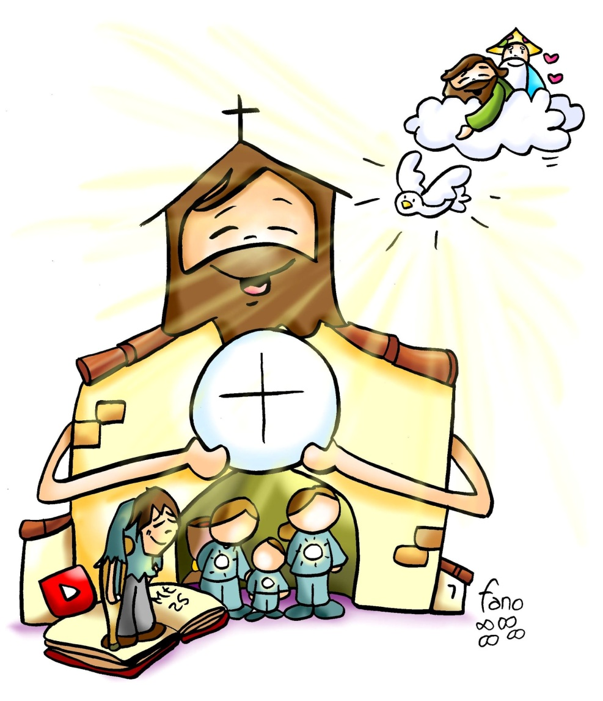

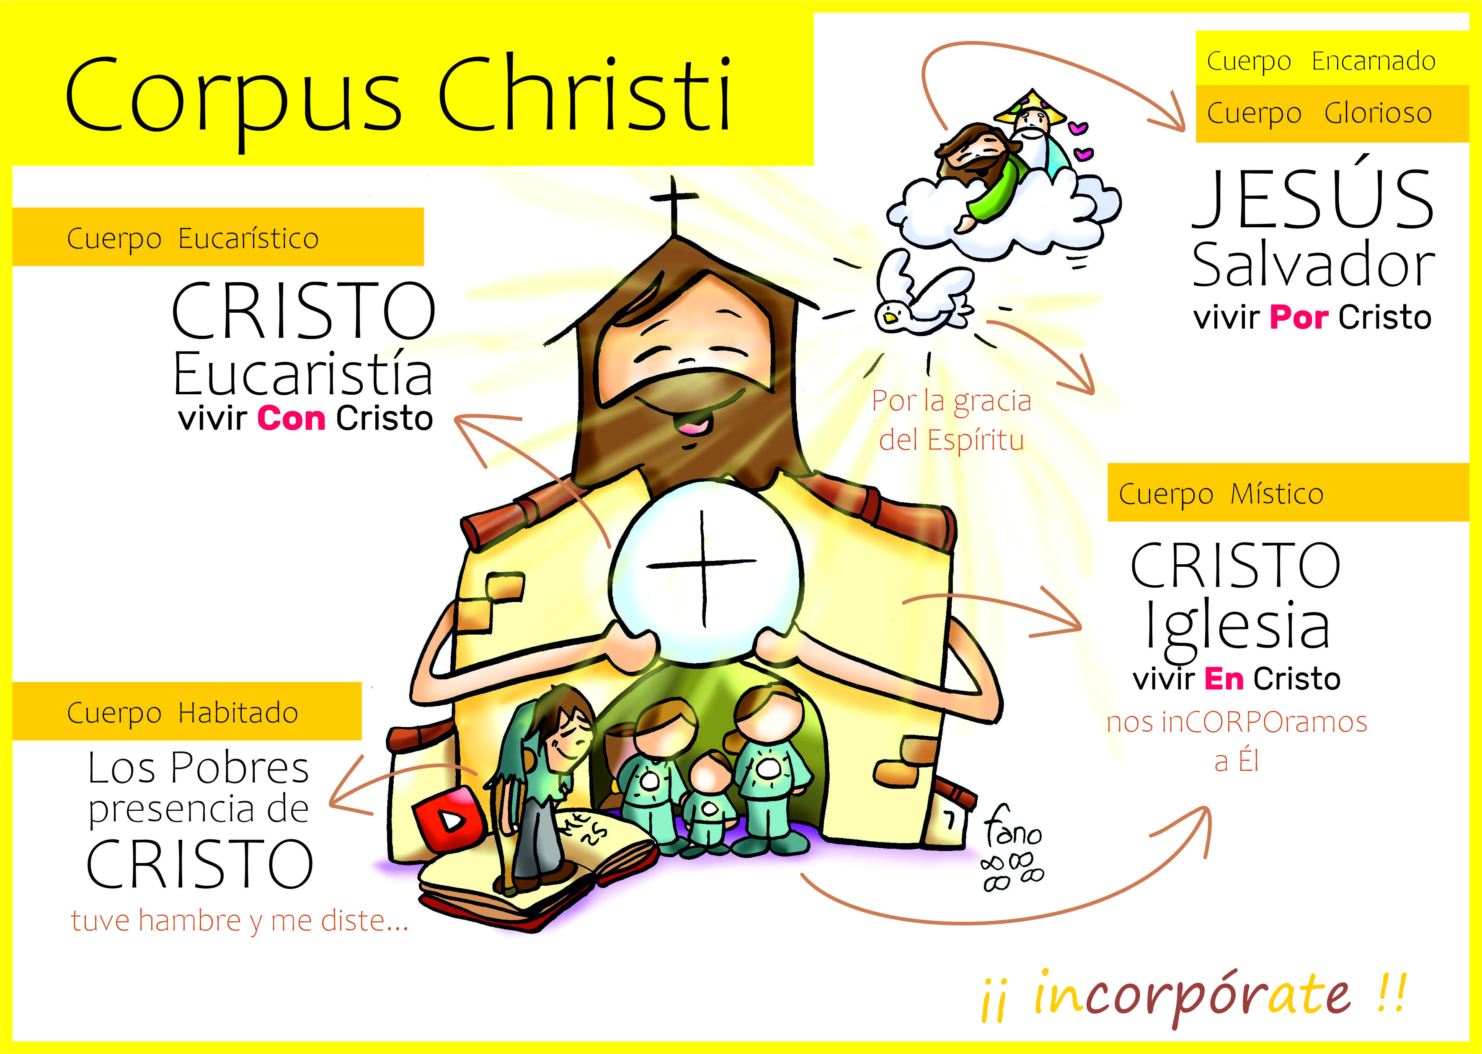

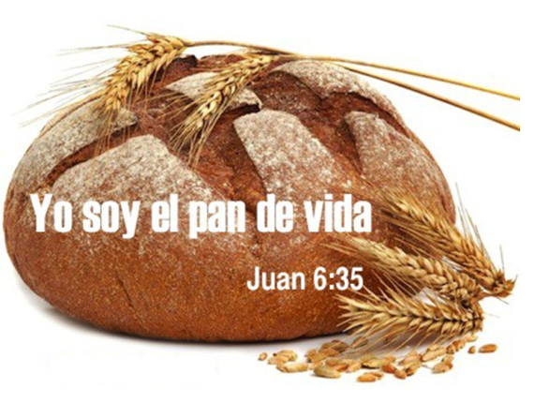

Evanxeo

11-xuño-2023

Corpus Christi

10º-ORDINARIO-A

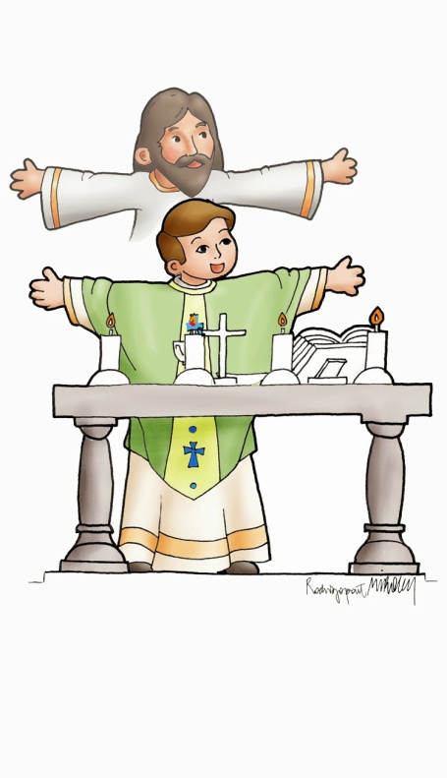

**DEUTERONOMIO 8, 2-3. l4b-l6a: *Alimentoute co maná, que ti non coñecías nin coñeceron os teus pais.***

**SALMO 47:R/.   Glorifica ao Señor, Xerusalén.**

**1ª CORINTIOS 10, 16-17: *O pan é un; nós, sendo moitos, formamos un só corpo.***

 Irmáns: O cáliz da bendición que bendicimos, non é comuñón do sangue de Cristo? E o pan que partimos, non é comuñón do corpo de Cristo? Porque **o pan é un, nós, sendo moitos, formamos un só corpo,** pois todos comemos do mesmo pan. *Palabra do Señor.*

**XOÁN 6,51-58: *A miña carne é verdadeira comida, e o meu sangue é verdadeira bebida.***

**Narrador:** Naquel tempo díxolles Xesús aos xudeus:

**Xesús:** *-«****Eu son o pan vivo que baixou do ceo; o que coma deste pan vivirá*** *para sempre. E o pan que eu darei é a miña carne pola vida do mundo».*

**Narrador:** Disputaban os xudeus entre si:

**Xudeus:** *-«Como pode este darnos a comer a súa carne?».*

**Narrador:** Entón Xesús díxolles:

**Xesús:** *-«En verdade, en verdade dígovos:* ***se non comedes a carne do Fillo do home e non bebedes o seu sangue, non tedes vida en vós.*** *O que come a miña carne e bebe o meu sangue ten vida eterna, e eu resucitareino no último día. A miña carne é verdadeira comida, e o meu sangue é verdadeira bebida. O que come a miña carne e bebe o meu sangue habita en min e eu nel. Como o Pai que vive envioume, e eu vivo polo Pai, así, do mesmo xeito, o que me come vivirá por min. Este é o pan que baixou do ceo: non como o dos vosos pais, que o comeron e morreron; o que come este pan vivirá para sempre».* Palabra do Señor.

***(Narrador-Xesús-Xudeus).***

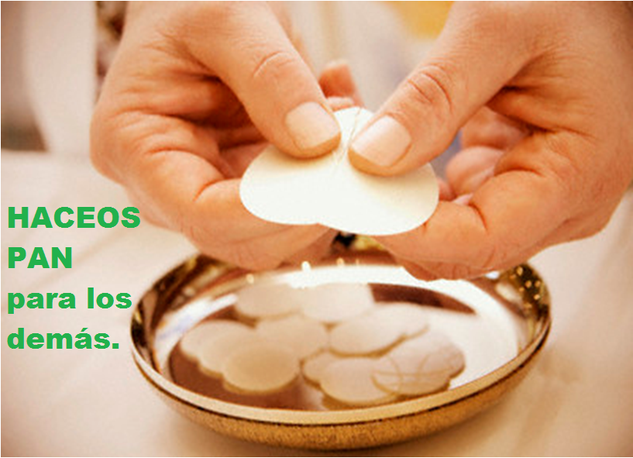

Incorpórate a Cristo

**1. VER: A festa do Corpus**

- Á festa deste día chámaselle a festa de Corpus Christi e quere resaltar a presenza de Xesús na Eucaristía, o agasallo máis grande que nos deixou Xesús. Chamámoslle “Corpus”, corpo en latín, aludindo ao corpo físico de Cristo que camiñou cos apóstolos, os seus contemporáneos víronlle, tocáronlle, oíron o que dicía e facía. Xesús déixanos o seu Corpo e Sangue para alimentarnos, salvarnos, santificarnos, para un día vivir con El no ceo… E os que comemos un mesmo Pan formamos unha comunidade, o Corpo da Igrexa. ***Que celebramos no Corpus?***

**2**. **XULGAR: Incorporarse a Xesús**

- No evanxeo de hoxe, domingo de Corpus Christi, Xesús dinos: ***“eu son o pan vivo…, o que come deste pan vivirá para sempre…, habita en min e eu en el”. E S. Paulo ensínanos que así como “o pan é un, nós, sendo moitos, formamos un só corpo, pois todos comemos do mesmo pan”.*** Xoán 6,51-53, película: <https://youtu.be/Fg2bjeDqKTc>

**QUE NOS QUERE DICIR XESÚS?**

**Cristo quere que nos incorporemos a El, á súa forma de vida, ao seu destino, aos que son hoxe o seu rostro.**

**- Vive CON Cristo:** achégache cada domingo á Eucaristía, a festa da comunidade, aliméntache co seu Corpo, así vivirás unido a El.

**- Vive POR Cristo:** o Espírito encherate coa súa graza, disiparánseche os temores do camiño, terás a súa forza, el conducirate, vivirás unha vida en plenitude…

**- Vive EN Cristo:** incorpórache ao seu Igrexa, á comunidade dos crentes, participando nela, sendo membro activo, presenza de Cristo na sociedade. Que implica incorporarche a Cristo na Eucaristía?

***Que implica incorporarte a Cristo na Eucaristía?***

-Caridade e Xustiza, Verbo Divino 2023, reflexión: <https://youtu.be/G0TiG_8W-98>

-Campaña de Cáritas: Ti tes moito que ver, 2023: <https://www.youtube.com/watch?v=iyCfmNHEzeY>

**3. ACTUAR: Valora a Eucaristía**

- Participa todos os domingos na Eucaristía coa familia. Axuda nas lecturas, peticións, cantos, como acólitos…

- Prepárate para comungar a Xesús: dándovos a paz, pedindo perdón, achegándovos con reverencia. Sínteo vivo en ti e dálle grazas.

- Procura facerte “pan para os outros” axudando, compartindo, perdoando, acollendo a todos. Non sexades codelos (pan seco e duro) senón pan tenro como Xesús, dándote a ti mesmo. Colabora con Cáritas.

- Fagamos procesión do Corpus cada día: de encontro, abrazos e doazón.

Ti nos invitas, Salomé Arricibita: <https://www.youtube.com/watch?v=g_YtbnPs8Uo>

***En que poderías mellorar?*** ***Que imos facer?***

